## Mehanski separacijski postopki

Mehanski separacijski postopki so pogosto prvi sestavni del izolacijskih

zaključnih postopkov v proizvodnih bioprocesov, z njimi pa si

pomagamo tudi v kombinaciji z drugimi operacijami v zaključnih

postopkih (Kogej, 1996).

# Sedimentacija

Sedimentacija ali usedanje je naravni pojav, ko se delci z večjo gostoto

pod silo teže usedejo na najnižjo točko opazovanega sistema. Ta pojav

izkoriščamo tudi za ločevanje bioprocesnih brozg.

**Usedalniki**

Usedalniki so verjetno najcenejša oblika kakšne ločevalne naprave. Ker

imajo za pogon le silo teže, so primerni le za ločevanje delcev večjih od

0,1 mm, a je tudi v tem primeru ločevanje zelo počasno (Kogej, 1996).

Gledano s tehnološkega vidika, so usedalniki zagotovo najpreprostejše

separacijske naprave. Kljub preprosti izvedbi pa od inženirja zahtevajo

precej znanja. Ključna parametra sta zadrževalni čas in naklon samega

usedalnika. Zadrževalni čas je odvisen od hitrosti usedanja delcev, za

dovolj hitro praznjenje usedalnika pa skrbi ustrezen naklon (35 – 40°).

Pomemben dejavnik je tudi sposobnost brozge za tvorbo flokul. Te se

namreč tvorijo le pri ustreznih pogojih. Za ločevanje v usedalnikih so

primernejše brozge z nizko koncentracijo suspendiranih trdnih delcev.

Večinoma se uporabljajo v čistilnih napravah, kjer je zadrževalni čas

ustrezno dolg in pri nekaterih izvedbah aerobnih bioreaktorjev z

reciklacijo biomase. Na drugih področjih je uporaba usedalnikov v

tradicionalnem pomenu besede redka, sam princip sedimentacije pa se

velikokrat uporablja že kar v samem bioreaktorju (Ladisch, 2001). Lep

primer tega je sedimentacija kvasnih flokul pri izdelavi piva.

### Centrifugiranje

Centrifugiranje je postopek ločevanja snovi glede na njihovo gostoto s

pomočjo s centrifugo ustvarjene “sredobežnosti”.

**Centrifuge**

Centrifuge nam omogočajo, da pospešimo naravni pojav sedimentacije

tudi za faktor 104. Sila se povečuje s povečanjem kotne hitrosti in

oddaljenosti od osi vrtenja. V praksi to pomeni, da lahko manjše,

laboratorijske centrifuge, obratujejo z večjim številom obratov, kot

tiste, ki jih uporabljamo v industriji. Maksimalna hitrost vrtenja

centrifuge je omejena s količino mehanskega stresa, ki jo še prenese

material, iz katerega je izdelana. Skupni mehanski stres, ki deluje na

vrteče se dele centrifuge, je sestavljen iz lastnega mehanskega stresa

centrifuge in mehanskega stresa brozge v centrifugi (Kogej, 1996).

Za varno delovanje vseh vrst centrifug je izredno pomembna

uravnoteženost vrtečega se dela centrifuge.

V pripravljalnih zaključnih postopkih uporabljamo 3 glavne tipe

centrifug. To so cevna centrifuga, centrifuga z diski, večkomorna

centrifuga in centrifugalni dekanter (Datar, 1989).

***Centrifuga z diski***

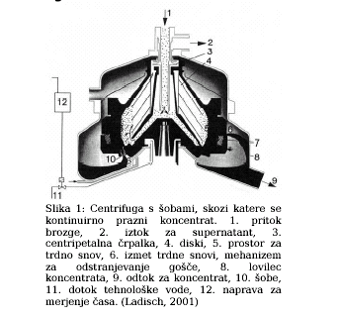

Centrifuga z diski (slika 1) se uporablja v biotehnologiji zaradi svoje

kompaktnosti, možnosti, da deluje kot zaprt sistem in možnosti čiščenja

s sistemom CIP (Cleaning in place).

***Centrifugalni dekanter***

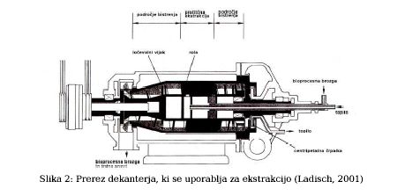

Centrifugalni dekanter je vodoravno postavljena rotirajoča centrifuga, v

kateri se vijak vrti hitreje, kot obodna posoda in tako potiska

koncentrirano brozgo proti enemu koncu, supernatant pa izteka na

drugem koncu dekanterja. Dekanterji imajo zelo široko uporabo, saj

nekateri proizvajalci ponujajo dekanterje, ki so sposobni ločevati

brozge s koncentracijo od 0,1 % do 50 % pri velikosti delcev od 1 ěm do

5 mm. Centrifugalni dekanterji so zato primerni za ločevanje

mikroorganizmov le o dodatku flokulanta, ali če je bila bioprocesna

brozga že predhodno koncentrirana z na primer centrifugo z diski.

Centrifugalni dekanter je možno uprabiti tudi za direktno ekstrakcijo

antibiotikov iz micelija plesni, pri čemer ekstrakt, ki vsebuje antibiotik

zapusti dekanter kot lažja faza, koncentrirani micelij pa kot težja faza.

Druge pozitivne lastnosti dekanterjev so še: tiho, varno in zanesljivo

delovanje, velika prilagodljivost (volumni od 1,5 l dalje) ter dokaj velika

hitrost ločbe. (IHI Screw Decanter Centrifuge ... , 2004).

## Filtracija

Filtracija je tehnika ločevanja suspenzije (bioprocesne brozge) v

koncentrirano (filtracijsko pogačo ali retenat) in razredčeno (filtrat ali

permeat) komponento s potiskanjem skozi filtrni medij, ki prepušča

tekočino in zadržuje trdne delce. Sila, ki poganja filtracijski proces, je

največkrat posledica razlike tlakov (nadtlak suspenzije ali podtlak pod

filtrnim medijem), lahko pa je tudi posledica gravitacije ali

centrifugalne sile. Na tem mestu velja poudariti, da je princip ločevanja

pri membranskih procesih praktično enak, razlika je le v velikosti

delcev, ki jih še lahko ločimo.

Pri ločevanju med posameznimi vrstami filtracij nam je lahko v pomoč

tudi osnovna delitev načinov filtriranja (prehajanja suspenzije preko

filtrnega medija) (Knez, 1996):

• globinsko (“deep bed”), pri katerem se delci nabirajo v filtrnem

mediju,

• skozi filterno pogačo (“cake filtration”), pri katerem se delci nabirajo

na filternem mediju,

• tangencialno (“cross flow”), pri katerem teče suspenzija vzporedno

(tangencialno) s filtrnim medijem.

Prva dva načina filtracije se uporabljata pretežno za filtracijo delcev

večjih od 1 ěm, zadnji način pa je primernejši za manjše delce in je zato

tudi najbolj pogosta oblika membranskih procesov.

**Naprave za filtracijo**

***Filtrna stiskalnica***

Filtrna stiskalnica je ena najstarejših naprav za filtracijo, ki ji mnogi

neupravičeno pripisujejo zastarelost. Moderne izvedbe teh naprav, ki so

popolnoma avtomatizirane, odpravljajo pomanjkljivost velike porabe

delovne sile in ohranjajo prednosti, kot so kompaktnost, velika

efektivna filtrna površina in velika prilagodljivost (Ladisch 2001).

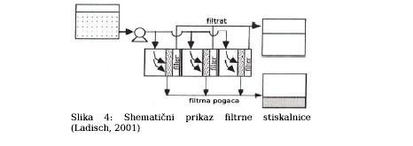

***Rotacijski vakuumski filter***

Rotacijski vakuumski filter je najpogosteje uporabljena naprava za

filtriranje v biotehnologiji. Sestavljena je iz perforiranega valja, na

katerega nanesemo plast pomožnega filtrnega sredstva (inerten

material). V samem valju je podtlak, spodnji del valja pa je potopljen v

bioprocesno brozgo. Zaradi podtlaka filtrat prehaja v notranjost valja,

na zunanji strani valja pa se nabira pogača, ki se skupaj z tankim

slojem pomožnega filtrnega sredstva, odreže, tik preden ponovno vstopi

v brozgo. Valj se vrti s hitrostjo 0,3 do 3 min-1. Na zgornjem delu valja

pogačo še dodatno izpiramo z vodo in tako izvajamo neko vrsto dodatne

ekstrakcije (Knez, 1996).

Rotacijski vakuumski filter lahko doseže relativno velike površinske

pretoke, vendar je uporaben le takrat, ko nas filtrna pogača ne zanima

(ekstracelularni celični produkti). Naprava lahko obratuje v zaprtih ali

odprtih sistemih (Ladisch, 2001).

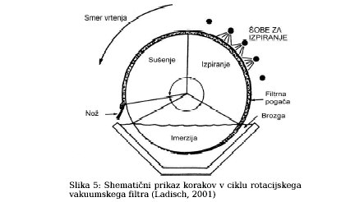

***Druge vrste naprav za filtriranje***

V literaturi (Kogej, 1996; Ladisch, 2001; Datar, 1989) so navedene še

naslednje vrste naprav za filtriranje:

• Tračni filter,

• listni filter,

• dehidratorji (dehidrator z zloženimi diski)

• ...

## Membranski procesi

Membrane nam omogočajo, da postopek filtracije razširimo še na

ločevanje koloidov, celic in molekul. Membranske procese lahko glede

na velikost por razdelimo na:

• mikrofiltracijo (velikost por 0,45 – 0,42 ěm – ločevanje na nivoju

delcev),

• ultrafiltracijo (5 do 5000 nm – ločevanje na nivoju makromolekul) in

• reverzno filtracijo (reverzna osmoza – polprepustna membrana), pri

kateri je velikost por 0,5 do 5 nm (ločevanje na nivoju molekul).

Pri teh vrstah je sila, ki poganja sistem, posledica razlike v tlaku na

obeh straneh membrane. Poznamo pa še pervaporacijo, pri kateri je

pogonska sila razlika v parnih tlakih na obeh straneh membrane in

elektrodializo, pri kateri je pogonska sila električna napetost med

elektrodama, ki sta med seboj ločeni z ionskoizmenjevalnimi

membranami.

**Osnovna shema sistema za membranske procese**

Osnovna shema sistema je enaka za tiste vrste membranskih procesov,

pri katerih je pogonska sila razlika v tlaku.

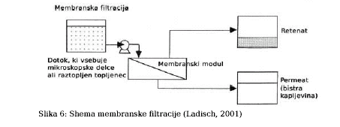

**Opisi posameznih komponent sistema**

***Črpalke***

Črpalke morajo dosegati tlake tja do 70 bar (pri reverzni osmozi).

Pretoki pa so lahko zelo različni od sistema do sistema. Vsekakor so to

veliki stroji, saj se uporabljajo med drugim tudi za desalinacijo morja,

pri čemer so volumni izredno veliki (Ladisch, 2001).

***Membranski moduli***

Membrane same so zelo tanke, in zato tudi občutljive na mehanske

poškodbe. Da bi takšne poškodbe, ki največkrat nastanejo zaradi tlaka,

preprečili, so membrane ponavadi pritrjene na nek nosilni sloj,

katerega naloga je dajati membranam mehansko oporo. Nosilni sloj je

izdelan iz inertnih polimerov, ki jih je možno poljubno oblikovati v

membranske module, ki nam poleg mehanske stabilnosti membran

zagotavljajo tudi kar največjo možno površino membrane na dano

prostorsko enoto (Knez, 1996). V biotehnologiji se uporablja več vrst

membranskih modulov:

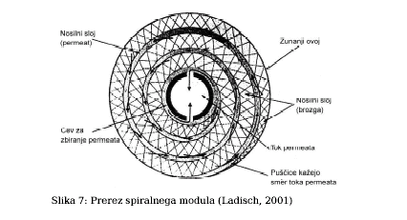

1. Ploščni moduli (plate and frame). Po obliki morda nekoliko

spominjajo na filtrno stiskalnico in imajo tudi podobne

pomanjkljivosti, zaradi katerih se njihova uporaba opušča.

2. Spiralni moduli (slika 7) so sestavljeni iz membrane na plastičnem

nosilcu, ki je potem zvita v zavitek. Ta zvitek se nahaja znotraj

stabilnega ohišja, ki omogoča lažje rokovanje. Na sredini imajo ti

moduli drenažno cev za permeat.

Prednosti spiralnih modulov so nizka cena in velika volumska

kapaciteta, pomanjkljivost pa občutljivost na suspendirane mehanske

nečistoče, ki lahko mehansko zamašijo odtočne kanale v zvitku.

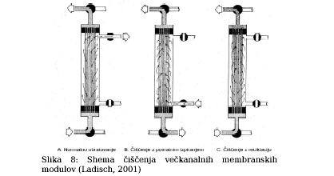

3. Cevni in večkanalni moduli nam omogočajo uporabo visokih

tangencialnih hitrosti in filtriranje viskoznih suspenzij. Večkanalni

keramični moduli so mehansko, kemično in toplotno zelo odporni. So

zelo dragi, vendar jim prej omenjene lastnosti skupaj z možnostjo

izpiranja dajejo skoraj neomejeno življenjsko dobo.